Tutoriel AppInventor - Créer un compte Google pour le groupe
Crée un compte Google pour le groupe en respectant les consignes suivantes.

Accès au site Google
Créer un compte Google ;

Indique les informations suivantes
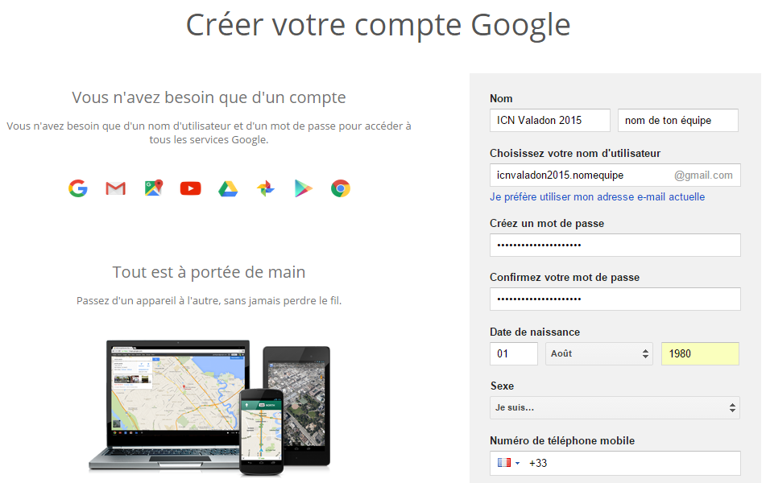
- Prénom : ICN Valadon 2015 ;
- Nom : nom de ton équipe ;
- Choisissez votre nom d'utilisateur : icnvaladon2015.nomequipe ;
- Crée un mot de passe et confirme-le ;
- Indique ta date de naissance ;
- Dans le champ Sexe indique Autre ;
- Il n'est pas nécessaire d'indiquer ton numéro de téléphone ;
- Indique comme adresse e-mail celle du professeur charles.techer@ac-limoges.fr;
- Saisis le texte indiqué dans l'image ;
- Passe à l'étape suivante ;
- Et accepte les règles d'utilisation des services Google.
Le compte Google de ton équipe est maintenant créé.
Revenir à l'activité Créer une première application mobile Android

